

Módulo TIA Portal 020-100

Descripción de proceso para una

planta de clasificación

**siemens.com/sce**

**Cursos avanzados**

Documentación didáctica/ para cursos de formación SCE  
  
Siemens Automation Cooperates with Education (SCE) | A partir de la versión V15.1

Para los cursos avanzados regionales de Siemens SCE, póngase en contacto con el partner SCE de su región [siemens.com/sce/contact](http://www.siemens.com/contact)

**Más información en torno a SCE**

[siemens.com/sce](http://www.siemens.com/sce) y siemens.es/sce

**Nota sobre el uso**

La documentación didáctica/para cursos de formación de SCE para la solución de automatización homogénea Totally Integrated Automation (TIA) ha sido elaborada para el programa "Siemens Automation Cooperates with Education (SCE)" exclusivamente con fines formativos para centros públicos de formación e I+D. Siemens declina toda responsabilidad en lo que respecta a su contenido.

No está permitido utilizar este documento más que para la iniciación a los productos o sistemas de Siemens; es decir, está permitida su copia total o parcial y su posterior entrega a los aprendices/estudiantes para que lo utilicen en el marco de su formación. La transmisión y reproducción de este documento y la comunicación de su contenido solo están permitidas dentro de centros públicos de formación básica y avanzada para fines didácticos.

Las excepciones requieren autorización expresa por escrito por parte de Siemens. Para cualquier consulta al respecto, dirigirse a: [scesupportfinder.i-ia@siemens.com](mailto:scesupportfinder.i-ia@siemens.com).

Los infractores quedan obligados a la indemnización por daños y perjuicios. Se reservan todos los derechos, incluidos los de traducción, especialmente para el caso de concesión de patentes o registro como modelo de utilidad.

No está permitido su uso para cursillos destinados a clientes del sector Industria. No aprobamos el uso comercial de la documentación didáctica/para cursos de formación.

Queremos expresar nuestro agradecimiento a la TU Dresde, a la empresa Michael Dziallas Engineering y a las demás personas que nos han prestado su apoyo para elaborar esta documentación didáctica/para cursos de formación.

Índice de contenido

1 Descripción de funciones 5

1.1 Descripción abreviada 5

1.2 Esquema tecnológico 5

1.3 Conectar 6

1.4 Selección de modos de operación 6

1.5 PARADA DE EMERGENCIA 6

1.6 Modo manual 6

1.6.1 Introducir y extraer cilindro 6

1.6.2 Motor de la cinta en modo Jog 6

1.6.3 Posición básica 7

1.7 Modo automático 7

1.7.1 Arranque y parada 7

1.7.2 Controlador de la cinta 7

1.7.3 Controlador del cilindro 7

1.7.4 Control de velocidad (velocidad de la cinta) 8

1.7.5 Regulación de velocidad 8

1.8 Lámparas de señalización 8

2 Tabla de asignación 9

3 Descripción de los componentes de la planta 11

3.1 Manejo manual 11

3.1.1 Pulsadores 11

3.1.2 Conmutadores 11

3.1.3 Aviso del pulsador de PARADA DE EMERGENCIA 11

3.2 Sensores 11

3.2.1 Interruptores de posición 11

3.2.2 Interruptores de final de carrera 11

3.2.3 Barreras fotoeléctricas/sensores ópticos 11

3.2.4 Detector de metales/sensor inductivo 12

3.2.5 Velocidad del motor 12

3.3 Actuadores 12

3.3.1 Motor de cinta 12

3.3.2 Cilindro 12

3.3.3 Indicadores 12

4 Descripción breve de la simulación 13

5 Información adicional 15

Descripción de proceso para una planta de clasificación

A continuación, se describe el ejemplo de proceso "Planta de clasificación".

# Descripción de funciones

## Descripción abreviada

La planta de clasificación automatizada (ver Figura 1) se utiliza para separar piezas de plástico y de metal. A través de un deslizador, se envía una pieza a la cinta transportadora. Tras detectar la pieza, la cinta transportadora se pone en marcha. Cuando hay una pieza metálica en la cinta, se detecta, se transporta hasta la altura del almacén de metales y se empuja al interior de este con ayuda de un cilindro. Si no se detecta metal, se trata de una pieza de plástico. La pieza de plástico se transporta hasta el final de la cinta, donde cae al interior del almacén de plásticos. En cuanto se clasifica una pieza, puede transportarse la siguiente.

## Esquema tecnológico

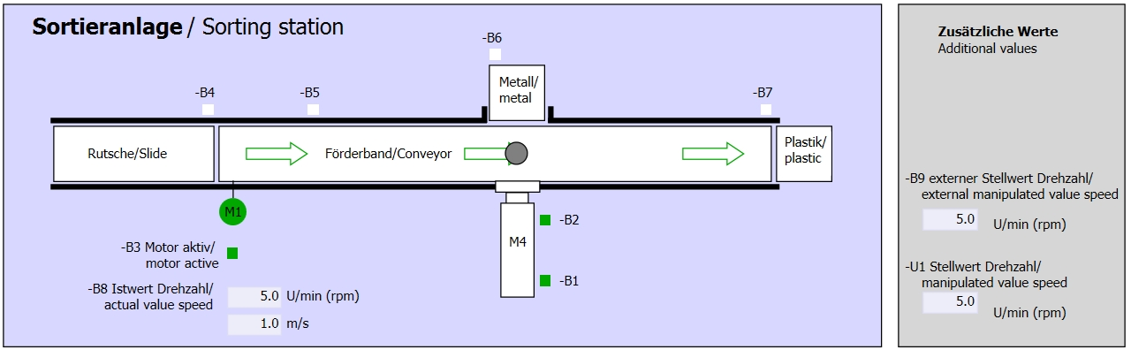

Figura 1: Esquema tecnológico

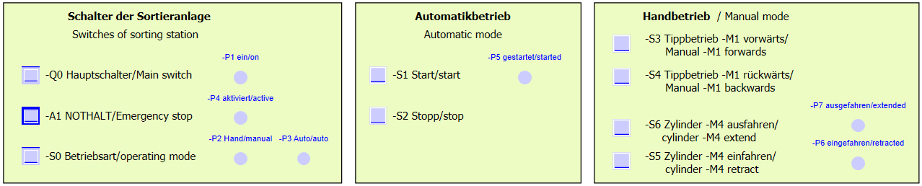

Figura 2: Pupitre de mando

## Conectar

La planta se pone en marcha mediante el interruptor principal -Q0. El relé -K0 (controlador "ON") se excita y da paso a la tensión de alimentación para los sensores y actuadores.

Este estado operativo se visualiza mediante la lámpara de señalización -P1 (Planta "ON").

## Selección de modos de operación

Una vez puesta en marcha la planta, puede elegirse entre dos modos de operación, el manual y el automático. Para elegir el modo de operación se utiliza el interruptor -S0.

El modo de operación seleccionado se indica mediante las lámparas de señalización -P2 (modo "Manual") y -P3 (modo "Automático").

## PARADA DE EMERGENCIA

Si no se recibe la respuesta de PARADA DE EMERGENCIA (-A1), deben detenerse de inmediato todos los accionamientos.

Cuando se vuelve a recibir la respuesta de la función PARADA DE EMERGENCIA, puede volver a ponerse en marcha la planta tras una nueva señal de arranque.

La activación de la PARADA DE EMERGENCIA se indica mediante las lámparas de señalización -P4 (PARADA DE EMERGENCIA activada).

## Modo manual

La planta se configura en el modo manual.

### Introducir y extraer cilindro

Al accionarse el pulsador -S5 (extraer cilindro -M4), se extrae el cilindro -M4. Al alcanzar el final de carrera anterior (extraído), el cilindro permanece en dicha posición. Al accionarse el pulsador -S4, se introduce el cilindro. Debe ser posible cambiar de sentido en todo momento. Al accionar simultáneamente los dos pulsadores, no debe producirse ningún movimiento.

### Motor de la cinta en modo Jog

Con el pulsador -S3 (modo Jog cinta -M1 hacia delante), se hace avanzar el motor -Q1 (motor de cinta -M1 hacia delante, velocidad fija) en modo Jog. Con el pulsador -S4 (modo Jog cinta -M1 hacia atrás), se hace retroceder el motor -Q2 (motor de cinta -M1 hacia atrás, velocidad fija) en modo Jog. Al accionar simultáneamente los dos pulsadores, no debe producirse ningún movimiento.

Por motivos de seguridad, en este caso deberá usarse únicamente la velocidad prefijada. Por ello debe desactivarse la salida -Q3 (motor de cinta -M1 velocidad variable).

### Posición básica

En el momento de la puesta en marcha o tras dispararse la PARADA DE EMERGENCIA, la planta debe llevarse manualmente a un estado operativo definido (posición básica). En la posición básica, la cinta está vacía y parada, y el cilindro se encuentra introducido.

## Modo automático

En el modo automático, la planta ejecuta el proceso (ver también la descripción abreviada).

### Arranque y parada

Si la planta se encuentra en la posición básica, se inicia el modo automático al accionar el pulsador -S1 (arranque automático). Al accionar el pulsador -S2 (parada automática), se finaliza el modo automático nada más alcanzarse la posición básica.

Al dispararse la PARADA DE EMERGENCIA o cambiar el modo de operación, se finaliza de inmediato el modo automático (sin regresar a la posición básica).

El estado actual se indica mediante la lámpara de señalización -P6 (modo automático iniciado).

### Controlador de la cinta

Cuando el sensor de luz -B4 (deslizador ocupado) detecta una pieza, el motor de la cinta arranca. La pieza se desliza hasta la cinta de transporte y es trasladada hacia delante.

Cuando el sensor inductivo -B5 detecta una pieza metálica, la pieza se transporta hasta el sensor de luz -B6 (pieza antes del cilindro -M4). A continuación se desconecta la cinta. En el momento en que -B3 (sensor motor de cinta -M1 en marcha) deja de emitir señales, el Controlador del cilindro (ver más adelante) se activa y transporta la pieza hasta el almacén metálico. En cuanto el cilindro vuelve a estar introducido, la planta de clasificación regresa a la posición básica.

Si el sensor -B5 no ha detectado una pieza metálica, el sistema lo registra al llegar la pieza hasta el sensor de luz -B6 (pieza ante el cilindro -M4). A continuación se transporta la pieza de plástico hasta el final de la cinta. Allí, el sensor de luz -B7 detecta la pieza, y esta se transporta hasta el almacén de plásticos situado al final de la cinta con un tiempo de marcha en inercia.

### Controlador del cilindro

Cuando una pieza metálica llega al sensor de luz -B6 (pieza antes del cilindro -M4) y la cinta está parada, el cilindro -M4 se desplaza hasta el final de carrera anterior -B2 (cilindro -M4 extraído) y empuja la pieza metálica desde la cinta de transporte hasta el interior del almacén de metales. Tras ello, el cilindro -M4 se desplaza al final de carrera posterior -B1 (cilindro -M4 introducido)

### Control de velocidad (velocidad de la cinta)

En el modo automático, el motor puede girar a velocidad fija o variable.

Para la velocidad fija se requiere la señal "1" con -Q1 "motor de cinta -M1 hacia delante, velocidad fija" o -Q2 "motor de cinta -M1 hacia atrás, velocidad fija" Para la velocidad variable, debe activarse -Q3 "motor de cinta -M1 velocidad variable" y enviarse a -U1 un "valor manipulado de velocidad del motor" (el valor analógico +/- 10 V equivale a +/- 50 rpm o 10 m/s). Con -Q1 "motor de cinta -M1 hacia delante, velocidad fija" o -Q2 "motor de cinta -M1 hacia atrás, velocidad fija", no debe estar presente la señal "1", pues de lo contrario -U1 no tiene efecto sobre la velocidad de la cinta.

### Regulación de velocidad

Para regular la velocidad de la cinta puede incorporarse un mecanismo de regulación de velocidad. Este sistema utiliza el sensor de velocidad para evaluar la velocidad actual. Una velocidad de 5 rpm equivale a una velocidad de cinta de 1 m/s.

## Lámparas de señalización

En el momento en que el relé -K0 (controlador "ON") se excita, se enciende la lámpara de señalización -P1 (planta "ON").

Al poner el selector -S0 (selector de modo de operación manual/automático) en la posición manual, se enciende la lámpara de señalización -P2 (modo de operación "Manual"). Al poner el selector -S0 en la posición automática, se enciende la lámpara de señalización -P3 (modo de operación "Automático").

Cuando se dispara la función PARADA DE EMERGENCIA, se enciende -P4 (PARADA DE EMERGENCIA activada).

Si está seleccionado el modo de operación automático y la planta se encuentra en la posición básica, -P5 (modo automático iniciado) parpadea para indicar que puede activarse el modo automático. En el momento en que se inicia el modo automático, se enciende -P5.

La lámpara de señalización -P6 (cilindro -M4 introducido) se enciende en el momento en que se alcanza el sensor de final de carrera -B1 (sensor cilindro -M4 introducido). La lámpara de señalización -P7 (cilindro -M4 extraído) se enciende en el momento en que el cilindro -M4 alcanza el sensor de final de carrera anterior -B2 (sensor cilindro -M4 extraído). Las lámparas de señalización -P6 y -P7 no se encienden cuando el cilindro no se encuentra en ninguno de los dos finales de carrera.

# Tabla de asignación

De manera predeterminada, el S7-1200 solo posee 14 entradas digitales, 10 salidas digitales, 2 entradas analógicas y 1 salida analógica. Por eso no aparecen las señales marcadas en "azul".

|  |  |  |  |  |
| --- | --- | --- | --- | --- |
| **DI** | **Tipo** | **Identificador** | **Función** | **NC/NA** |
| I 0.0 | BOOL | -A1 | Aviso PARADA DE EMERGENCIA OK | NC |
| I 0.1 | BOOL | -K0 | Planta "ON" | NA |
| I 0.2 | BOOL | -S0 | Selector modo de operación manual (0)/automático (1) | Manual = 0  Automático = 1 |
| I 0.3 | BOOL | -S1 | Pulsador de arranque automático | NA |
| I 0.4 | BOOL | -S2 | Pulsador de parada automática | NC |
| I 0.5 | BOOL | -B1 | Sensor cilindro -M4 introducido | NA |
| I 0.6 | BOOL | -B2 | Sensor cilindro -M4 extraído | NC |
| I 0.7 | BOOL | -B3 | Sensor motor de cinta -M1 en marcha (señal pulsada apta también para posicionamiento) | NA |
| I 1.0 | BOOL | -B4 | Sensor deslizador ocupado | NA |
| I 1.1 | BOOL | -B5 | Sensor detección pieza metálica | NA |
| I 1.2 | BOOL | -B6 | Sensor pieza ante cilindro -M4 | NA |
| I 1.3 | BOOL | -B7 | Sensor de pieza al final de la cinta | NA |
| I 1.4 | BOOL | -S3 | Pulsador modo Jog cinta –M1 hacia delante | NA |
| I 1.5 | BOOL | -S4 | Pulsador modo Jog cinta –M1 hacia atrás | NA |
| I 1.6 | BOOL | -S5 | Pulsador introducir cilindro -M4 "Manual" | NA |
| I 1.7 | BOOL | -S6 | Pulsador extraer cilindro -M4 "Manual" | NA |

|  |  |  |  |  |
| --- | --- | --- | --- | --- |
| **DQ** | **Tipo** | **Identificador** | **Función** |  |
| Q 0.0 | BOOL | -Q1 | Motor de cinta -M1 hacia delante, velocidad fija |  |
| Q 0.1 | BOOL | -Q2 | Motor de cinta -M1 hacia atrás, velocidad fija |  |
| Q 0.2 | BOOL | -Q3 | Motor de cinta -M1 velocidad variable |  |
| Q 0.3 | BOOL | -M2 | Introducir cilindro -M4 |  |
| Q 0.4 | BOOL | -M3 | Extraer cilindro -M4 |  |
| Q 0.5 | BOOL | -P1 | Indicación "Planta ON" |  |
| Q 0.6 | BOOL | -P2 | Indicación modo de operación "MANUAL" |  |
| Q 0.7 | BOOL | -P3 | Indicación modo de operación "AUTOMÁTICO" |  |
| Q 1.0 | BOOL | -P4 | Indicación "PARADA DE EMERGENCIA activada" |  |
| Q 1.1 | BOOL | -P5 | Indicación modo automático "iniciado" |  |
| Q 1.2 | BOOL | -P6 | Indicación cilindro -M4 "introducido" |  |
| Q 1.3 | BOOL | -P7 | Indicación cilindro -M4 "extraído" |  |
| **AI** | **Tipo** | **Identificador** | **Función** |  |
| IW 64 | INT | -B8 | Sensor valor real velocidad del motor +/- 10V |  |
| IW 66 | INT | -B9 | Especificación de consigna mediante potenciómetro +/- 10V |  |
|  |  |  |  |  |
| **AQ** | **Tipo** | **Identificador** | **Función** |  |
| QW 64 | INT | -U1 | Valor manipulado de velocidad del motor en 2 sentidos +/- 10 V |  |

|  |  |  |  |
| --- | --- | --- | --- |
| **Leyenda de la lista de asignación** | | | |
| DI | Entrada digital | DQ | Salida digital |
| AI | Entrada analógica | AQ | Salida analógica |
| E | Entrada | S | Salida |
| NC | Normalmente cerrado |  |  |
| NA | Normalmente abierto |  |  |

# Descripción de los componentes de la planta

## Manejo manual

### Pulsadores

Los pulsadores utilizados pueden proporcionar una señal "0" o "1". Según se trate de interruptores normalmente cerrados o normalmente abiertos (ver Tabla de asignación), cuando no están accionados emiten una señal "1" o "0". La señal cambia a "0" o "1" solo mientras se acciona el pulsador.

### Conmutadores

Los conmutadores utilizados pueden proporcionar también una señal "0" o "1". Según se trate de interruptores normalmente cerrados o normalmente abiertos (ver Tabla de asignación), cuando no están accionados emiten una señal "1" o "0". Cuando se acciona el conmutador, la señal cambia a "0" o "1". Esta señal está presente mientras no se vuelva a accionar el conmutador.

### Aviso del pulsador de PARADA DE EMERGENCIA

Los pulsadores de PARADA DE EMERGENCIA incluyen un mecanismo adicional de enclavamiento y están instalados en un módulo de seguridad. Esto hace que se comporten como conmutadores. Por motivos de seguridad, la respuesta del pulsador de PARADA DE EMERGENCIA está diseñada como interruptor normalmente cerrado. Así, en caso de rotura de hilo la señal de respuesta no se emitiría, y la instalación se comportaría igual que si se hubiera disparado la PARADA DE EMERGENCIA.

## Sensores

### Interruptores de posición

Para poner en funcionamiento la planta se acciona un interruptor principal. Eso provoca la excitación de un relé, el cual, a su vez, inicia la alimentación de la planta. La excitación del relé se notifica por medio de un interruptor de posición.

### Interruptores de final de carrera

Los interruptores de final de carrera emiten una señal cuando el cilindro está totalmente introducido o totalmente extraído. Están diseñados como interruptores normalmente cerrados o normalmente abiertos.

### Barreras fotoeléctricas/sensores ópticos

Las barreras fotoeléctricas emiten una señal "1" en el momento en que un objeto se encuentra dentro de su radio de alcance.

### Detector de metales/sensor inductivo

El sensor inductivo emite una señal "1" en el momento en que un objeto metálico se encuentra dentro de su radio de alcance. En el caso de los objetos no metálicos, la señal es "0".

### Velocidad del motor

La velocidad del motor se registra mediante un encóder incremental situado en el motor de la cinta y se convierte en valor analógico mediante un transductor. El rango de velocidad alcanza desde -50 rpm hasta 50 rpm. Esto equivale a una velocidad de la cinta de -10 m/s a +10 m/s.

Además, en "sensor motor de cinta -M1 en marcha" se reciben impulsos que pueden usarse también para el posicionamiento. La resolución es de 20 impulsos para toda la longitud de la cinta (10 m).

## Actuadores

### Motor de cinta

El motor de cinta impulsa la cinta de transporte. Está provisto de varias combinaciones de señales que permiten mover la cinta a velocidad fija o variable en ambos sentidos.

Para la velocidad fija se requiere la señal "1" con -Q1 "motor de cinta -M1 hacia delante, velocidad fija" o -Q2 "motor de cinta -M1 hacia atrás, velocidad fija" Para la velocidad variable, debe activarse -Q3 "motor de cinta -M1 velocidad variable" y enviarse a -U1 un "valor manipulado de velocidad del motor" (el valor analógico +/- 10 V equivale a +/- 50 rpm o 10 m/s). Con -Q1 "motor de cinta -M1 hacia delante, velocidad fija" o -Q2 "motor de cinta -M1 hacia atrás, velocidad fija", no debe estar presente la señal "1", pues de lo contrario -U1 no tiene efecto. Un control simultáneo de las señales -Q1 y –Q2 provoca la parada de la cinta y debe impedirse en el programa del controlador.

### Cilindro

El cilindro -M4 se controla mediante dos señales independientes entre sí. La activación de una de las señales (-M3) provoca la extracción del cilindro, y la activación de la otra (-M2), su introducción. No deben controlarse ambas señales al mismo tiempo, pues en tal caso se produciría un estado no definido y el cilindro quedaría inmovilizado en su posición. Esto debe impedirse desde el programa del controlador.

### Indicadores

Todas las lámparas de señalización se encuentran en el pupitre de mando. Cuando está presente la señal "1", se encienden.

# Descripción breve de la simulación

La simulación de la planta de clasificación se compone de 9 diagramas. Para el manejo es importante el diagrama 01_Operating screen (01_Pantalla_mando) (ver Figura 3), que contiene el pupitre de mando y una representación de la planta.

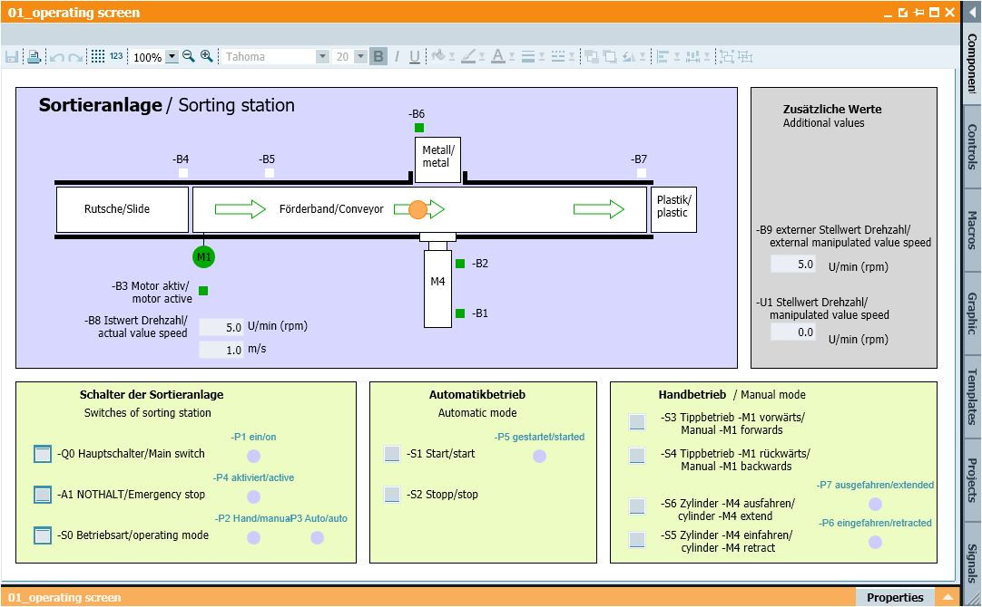

Figura 3: La pantalla de mando

La Figura 4 muestra el diagrama 02_SimControl (02_ControlSim). Este diagrama permite realizar algunos ajustes importantes de la simulación. Los primeros ajustes hacen referencia a la generación de las piezas. Se puede escoger entre la generación de piezas automática y manual. Con la generación de piezas automática, se genera y envía a la planta una nueva pieza en cuanto se ha clasificado la pieza anterior. En el caso de la generación de piezas manual, se genera una pieza una sola vez. Los siguientes ajustes permiten decidir si la pieza generada será metálica o de plástico. Opciones disponibles: solo piezas metálicas, solo piezas de plástico o pieza aleatoria. Debe escogerse solo una de las tres opciones.

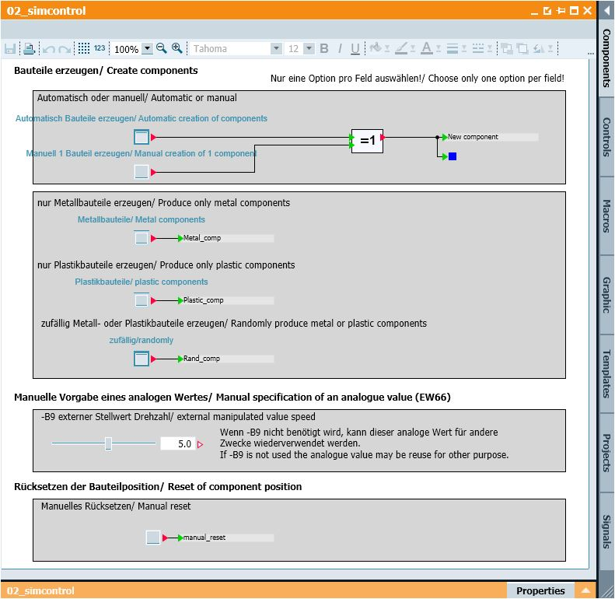

Figura 4: Controlador de la simulación

En el área "Manual specification of an analogue value (Especificación manual de un valor analógico)" puede ajustarse un valor entre -50 y +50 para la palabra de entrada IW66 (ver Tabla de asignación). Esto equivale a una tensión de entrada de -/+ 10 V. A continuación, este valor se convierte a un valor digital entre -27648 y +27648 y de tal modo queda disponible como valor de entrada analógico.

El último ajuste afecta al restablecimiento manual de la pieza actual. Con esto se restablece la posición de la pieza y puede generarse una pieza nueva.

# Información adicional

Con fines orientativos, se ofrece también información adicional para la puesta en práctica y la profundización, como, p. ej.: Getting Started (primeros pasos), vídeos, tutoriales, aplicaciones, manuales, guías de programación y versiones de prueba del software y el firmware, todo ello en el siguiente enlace:

[siemens.com/sce/s7-1200](http://www.siemens.com/sce/s7-1200)

**Vista previa "Información adicional"**

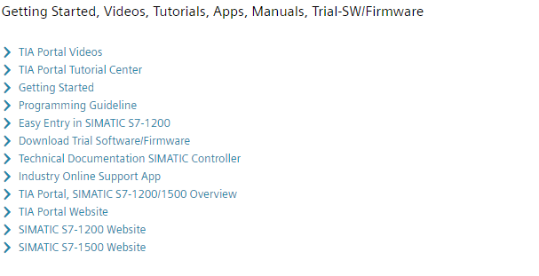

Más información

Siemens Automation Cooperates with Education  
siemens.com/sce

Documentación didáctica/para cursos de formación de SCE  
**siemens.com/sce/documents**

Paquetes para instructores de SCE  
**siemens.com/sce/tp**

Personas de contacto de SCE  
**siemens.com/sce/contact**

Digital Enterprise  
**siemens.com/digital-enterprise**

Industria 4.0   
**siemens.com/future-of-manufacturing**

Totally Integrated Automation (TIA)  
**siemens.com/tia**

TIA Portal  
**siemens.com/tia-portal**

Controladores SIMATIC  
**siemens.com/controller**

Documentación técnica de SIMATIC  
**siemens.com/simatic-docu**

Industry Online Support  
**support.industry.siemens.com**

Catálogo de productos y sistema de pedidos online Industry Mall   
**mall.industry.siemens.com**

Siemens  
Digital Industries, FA  
P.O. Box 4848  
90026 Nuremberg  
Alemania

Sujeto a cambios sin previo aviso; no nos responsabilizamos de posibles errores.  
© Siemens 2019

**siemens.com/sce**